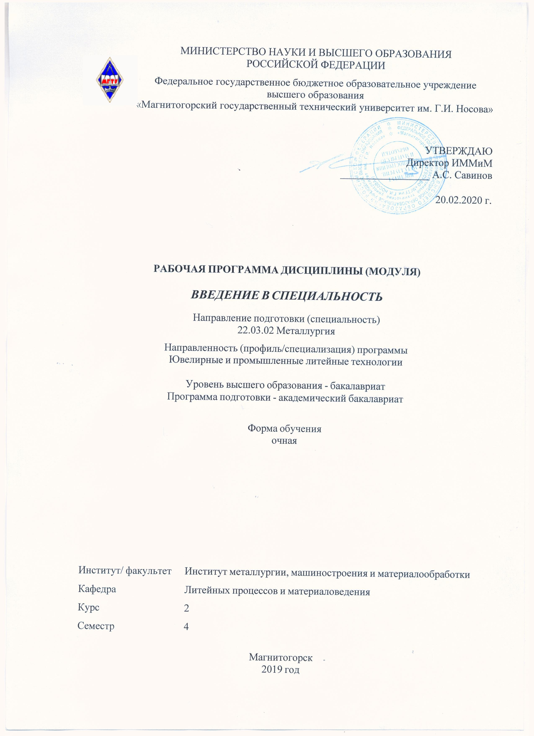

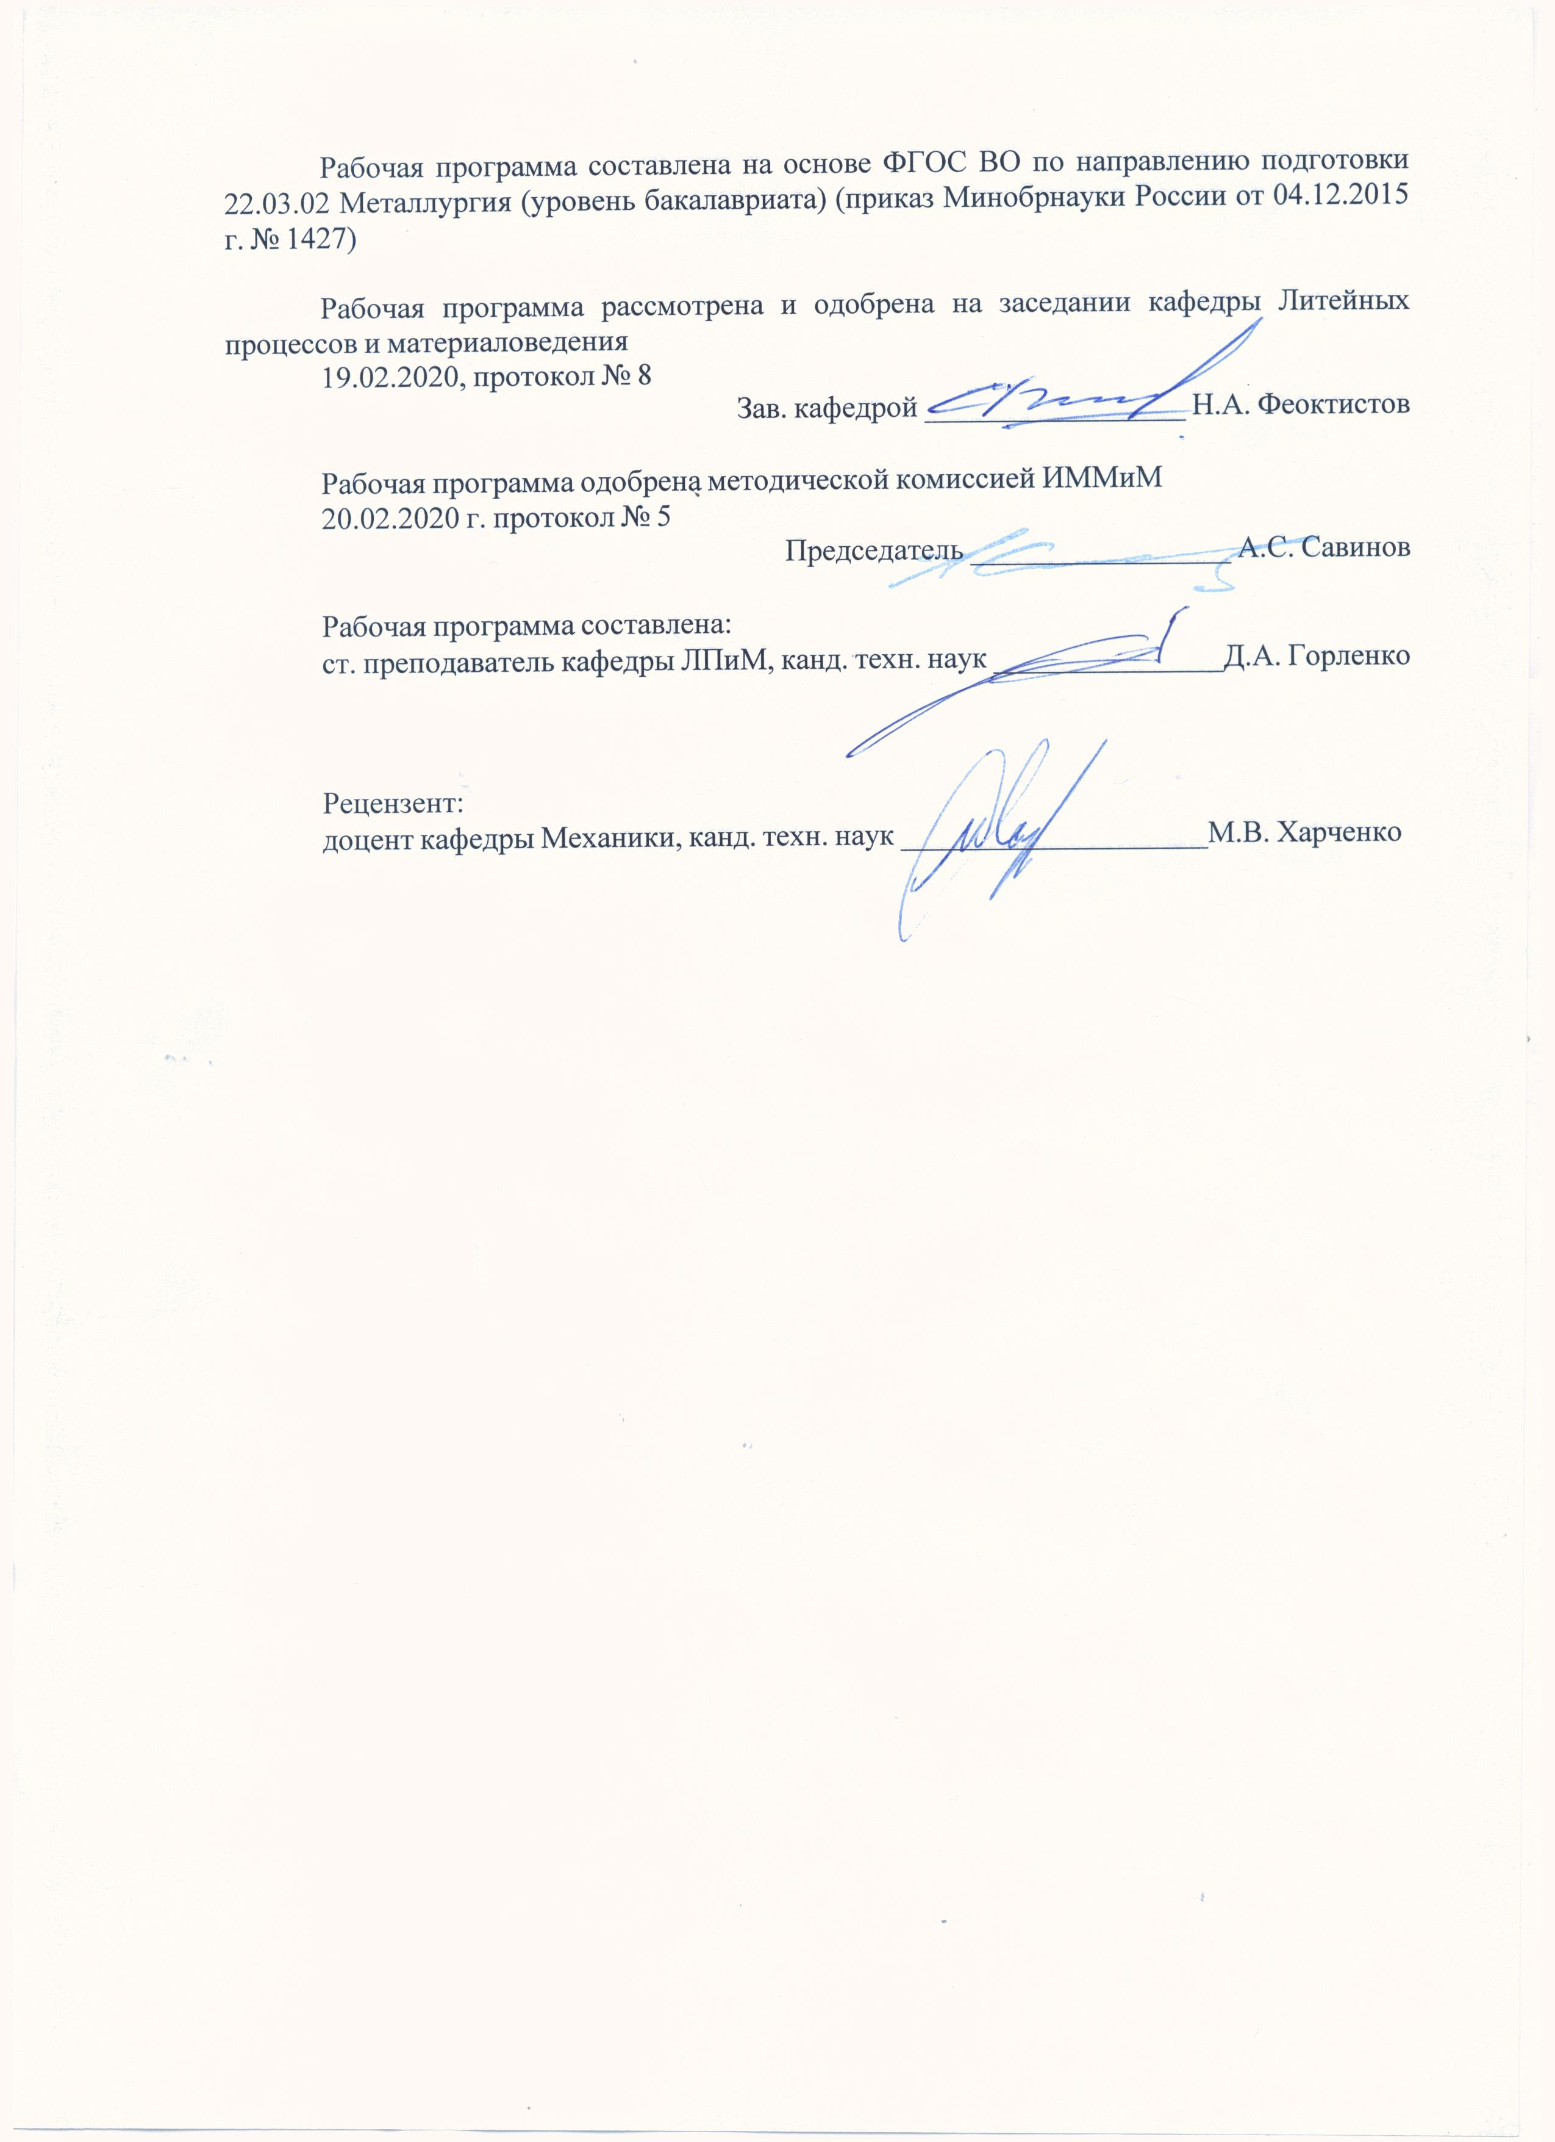

|  |  |
| --- | --- |
|  | |
|  |  |
|  | |
|  |  |
|  | |
|  |  |
|  | |
|  |  |
|  | Протокол от __ __________ 20__ г. № __  Зав. кафедрой _________________ Н.А. Феоктистов |
|  |  |
|  | |
|  |  |
|  | |
|  |  |
|  | |
|  |  |
|  | Протокол от __ __________ 20__ г. № __  Зав. кафедрой _________________ Н.А. Феоктистов |
|  |  |
|  | |
|  |  |
|  | |
|  |  |
|  | |
|  |  |
|  | Протокол от __ __________ 20__ г. № __  Зав. кафедрой _________________ Н.А. Феоктистов |
|  |  |
|  | |
|  |  |
|  | |
|  |  |
|  | |
|  |  |
|  | Протокол от __ __________ 20__ г. № __  Зав. кафедрой _________________ Н.А. Феоктистов |

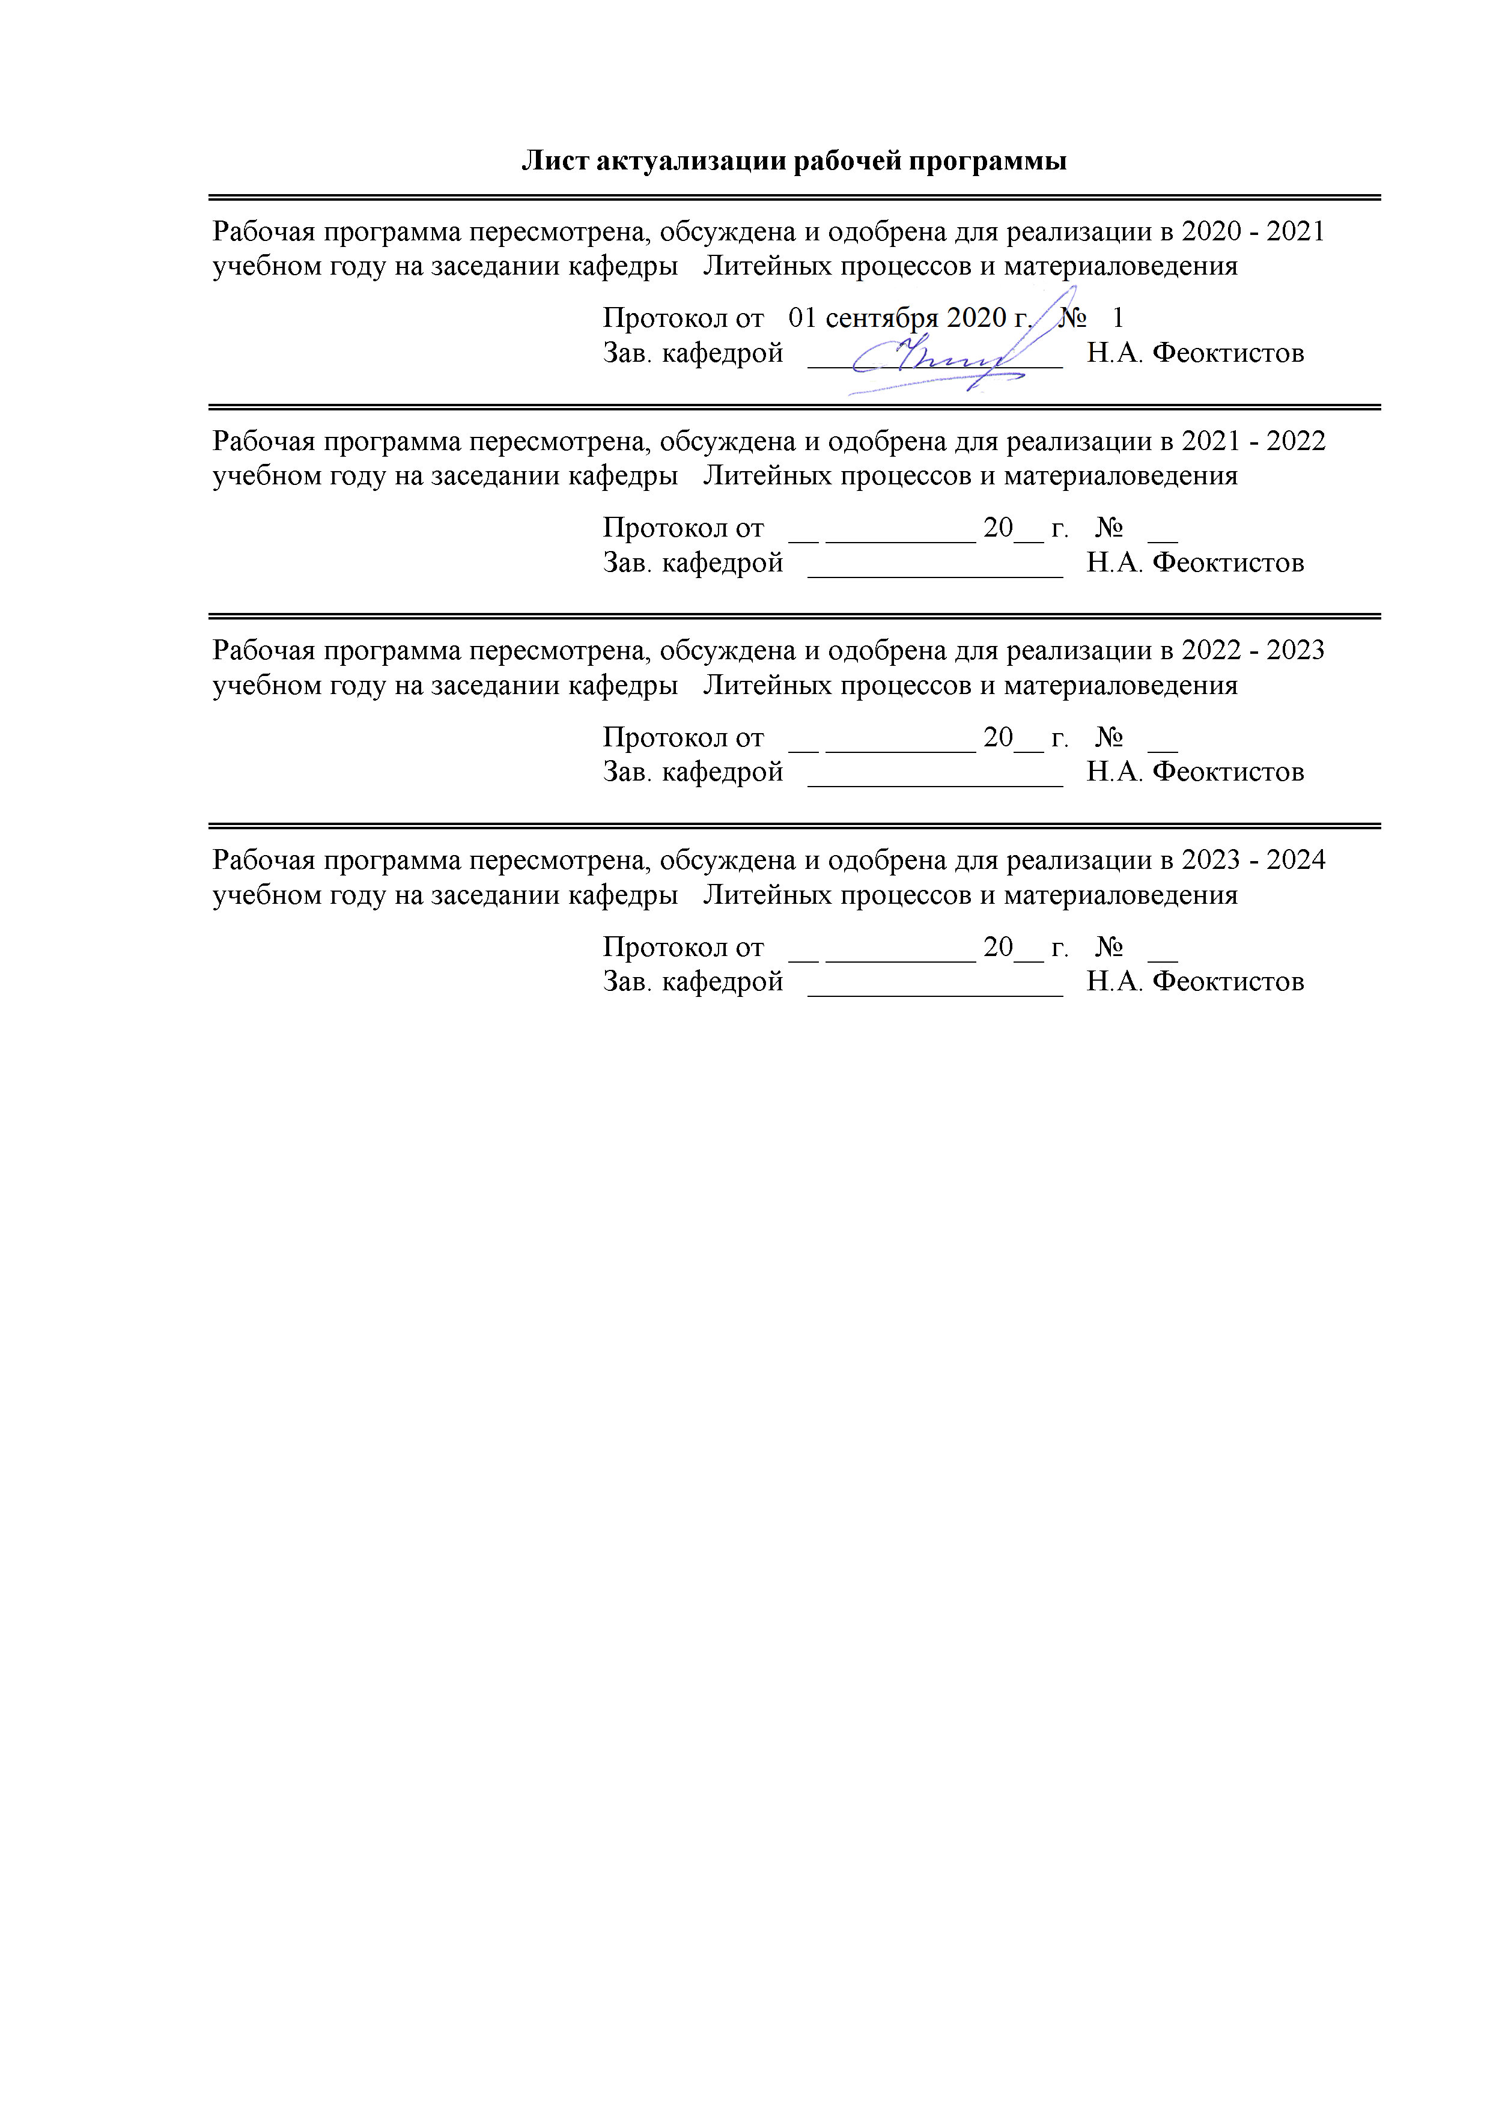

|  |  |
| --- | --- |
| **1** **Цели** **освоения** **дисциплины** **(модуля)** | |
| Целями освоения дисциплины «Введение в направление» являются: развитие у студентов личностных качеств, а также формирование общепрофессиональных и профессиональных компетенций в соответствии с требованиями ФГОС ВО по направлению подготовки 22.03.02 Металлургия. | |
|  |  |
| **2** **Место** **дисциплины** **(модуля)** **в** **структуре** **образовательной** **программы** | |
| Дисциплина Введение в специальность входит в вариативную часть учебного плана образовательной программы.  Для изучения дисциплины необходимы знания (умения, владения), сформированные в результате изучения дисциплин/ практик: | |
| История металлургии | |
| История техники | |
| Физическая химия | |
| Метрология, стандартизация и сертификация | |
| Знания (умения, владения), полученные при изучении данной дисциплины будут необходимы для изучения дисциплин/практик: | |
| Теория литейных процессов | |
| Технология литейного производства | |
| Специальные способы литья | |
| Производство отливок из стали и чугуна | |
|  |  |
| **3** **Компетенции** **обучающегося,** **формируемые** **в** **результате** **освоения**  **дисциплины** **(модуля)** **и** **планируемые** **результаты** **обучения** | |
| В результате освоения дисциплины (модуля) «Введение в специальность» обучающийся должен обладать следующими компетенциями: | |
|  |  |
| Структурный  элемент  компетенции | Планируемые результаты обучения |
| ОПК-3 способностью осознавать социальную значимость своей будущей профессии | |
| Знать | основы литейного производства, и его значимость для экономики страны;  роль литейного комплекса и его основные профессии;  социальную значимость профессии металлурга-литейщика; |
| Уметь | применять на практике знания о технологическом процессе производства отливок; |
| Владеть | практическими навыками выбора способа литья и проектирование литейных форм и отливок; |
| ПК-1 способностью к анализу и синтезу | |
| Знать | основные способы литья, классификацию литейных сплавов и их маркировку; |
| Уметь | обеспечивать качество отливок; |
| Владеть | навыками контроля и разработки технологического процесса литья |

|  |  |  |  |  |  |  |  |  |  |
| --- | --- | --- | --- | --- | --- | --- | --- | --- | --- |
|  | **4.** **Структура,** **объём** **и** **содержание** **дисциплины** **(модуля)** | | | | | | | | |
| Общая трудоемкость дисциплины составляет 2 зачетных единиц 72 акад. часов, в том числе:  – контактная работа – 34,95 акад. часов:  – аудиторная – 34 акад. часов;  – внеаудиторная – 0,95 акад. часов  – самостоятельная работа – 37,05 акад. часов;  Форма аттестации - зачет | | | | | | | | | |
|  |  |  |  |  |  |  |  |  |  |
| Раздел/ тема  дисциплины | | Семестр | Аудиторная  контактная работа  (в акад. часах) | | | Самостоятельная работа студента | Вид самостоятельной  работы | Форма текущего контроля успеваемости и  промежуточной аттестации | Код компетенции |
| Лек. | лаб.  зан. | практ. зан. |
| 1. Раздел 1 | | |  | | | | | | |
| 1.1 Предмет и задачи курса. Краткая история развития литейного производства. Схема технологического процесса производства отливок в разовую песчаную форму. | | 4 | 3 |  | 3 | 6 | Поиск дополнительной информации по заданной теме | Устный опрос | ОПК-3, ПК-1 |
| Итого по разделу | | | 3 |  | 3 | 6 |  |  |  |
| 2. Раздел 2 | | |  | | | | | | |
| 2.1 Технологичность отливок и оценка предъявляемых к ним требований, выбор способа литья и проектирование литейных форм и отливок. | | 4 | 3 |  | 3/3И | 6 | Поиск дополнительной информации по заданной теме | Устный опрос | ОПК-3, ПК-1 |
| Итого по разделу | | | 3 |  | 3/3И | 6 |  |  |  |
| 3. Раздел 3 | | |  | | | | | | |
| 3.1 Литье в разовые песчаные формы | | 4 | 3 |  | 3 | 6 | Поиск дополнительной информации по заданной теме | Устный опрос | ОПК-3, ПК-1 |
| Итого по разделу | | | 3 |  | 3 | 6 |  |  |  |
| 4. Раздел 4 | | |  | | | | | | |
| 4.1 Специальные способы литья | | 4 | 3 |  | 3 | 6 | Поиск дополнительной информации по заданной теме | Устный опрос | ОПК-3, ПК-1 |
| Итого по разделу | | | 3 |  | 3 | 6 |  |  |  |
| 5. Раздел 5 | | |  | | | | | | |
| 5.1 Обеспечение качества отливок, контроль технологических процессов | | 4 | 3 |  | 3/3И | 6 | Поиск дополнительной информации по заданной теме | Устный опрос | ОПК-3, ПК-1 |
| Итого по разделу | | | 3 |  | 3/3И | 6 |  |  |  |
| 6. Раздел 6 | | |  | | | | | | |
| 6.1 Классификация литейных сплавов и их маркировка | | 4 | 2 |  | 2 | 7,05 | Поиск дополнительной информации по заданной теме | Устный опрос | ОПК-3, ПК-1 |
| Итого по разделу | | | 2 |  | 2 | 7,05 |  |  |  |
| Итого за семестр | | | 17 |  | 17/6И | 37,05 |  | зачёт |  |
| Итого по дисциплине | | | 17 |  | 17/6И | 37,05 |  | зачет | ОПК-3,ПК-1 |

|  |
| --- |
| **5** **Образовательные** **технологии** |
|  |
| Традиционные образовательные технологии ориентируются на организацию образовательного процесса, предполагающую прямую трансляцию знаний от преподавателя к студенту (преимущественно на основе объяснительно-иллюстративных методов обучения). Учебная деятельность студента носит в таких условиях, как правило, репродуктивный характер.  Формы учебных занятий с использованием традиционных технологий:  Информационная лекция – последовательное изложение материала в дисциплинарной логике, осуществляемое преимущественно вербальными средствами (монолог преподавателя).  Практическое занятие, посвященное освоению конкретных умений и навыков по предложенному алгоритму.  Интерактивные технологии – организация образовательного процесса, которая предполагает активное и нелинейное взаимодействие всех участников, достижение на этой основе личностно значимого для них образовательного результата. Наряду со специализированными технологиями такого рода принцип интерактивности прослеживается в большинстве современных образовательных технологий. Интерактивность подразумевает субъект-субъектные отношения в ходе образовательного процесса и, как следствие, формирование саморазвивающейся информационно-ресурсной среды.  Формы учебных занятий с использованием специализированных интерактивных технологий:  Лекция «обратной связи» – лекция–провокация (изложение материала с заранее запланированными ошибками), лекция-беседа, лекция-дискуссия, лекция-прессконференция.  Семинар-дискуссия – коллективное обсуждение какого-либо спорного вопроса, проблемы, выявление мнений в группе (межгрупповой диалог, дискуссия как спор-диалог).  Информационно-коммуникационные образовательные технологии – организация образовательного процесса, основанная на применении специализированных программных сред и технических средств работы с информацией.  Формы учебных занятий с использованием информационно-коммуникационных технологий:  Лекция-визуализация – изложение содержания сопровождается презентацией (демонстрацией учебных материалов, представленных в различных знаковых системах, в т.ч. иллюстративных, графических, аудио- и видеоматериалов).  Практическое занятие в форме презентации – представление результатов проектной или исследовательской деятельности с использованием специализированных программных сред. |
|  |
| **6** **Учебно-методическое** **обеспечение** **самостоятельной** **работы** **обучающихся** |
| Представлено в приложении 1. |
|  |
| **7** **Оценочные** **средства** **для** **проведения** **промежуточной** **аттестации** |
| Представлены в приложении 2. |
|  |
| **8** **Учебно-методическое** **и** **информационное** **обеспечение** **дисциплины** **(модуля)** |
| **а)** **Основная** **литература:** |
| Сироткин, С. А. Технология литейного производства. Технология литья в песчаные формы : учебно-методическое пособие / С. А. Сироткин, В. А. Горбунов. — Москва : МИСИС, 2019. — 96 с. — ISBN 978-5-87623-974-7. — Текст : электронный // Лань : электронно-библиотечная система. — URL: <https://e.lanbook.com/book/129058> (дата обращения: 01.09.2020). — Режим доступа: для авториз. пользователей. |

|  |  |  |  |  |
| --- | --- | --- | --- | --- |
| 2. Белов, В.Д. Литейное производство : учебник / В.Д. Белов ; под редакцией В.Д. Белова. — 3-е изд., перераб. и доп. — Москва : МИСИС, 2015. — 487 с. — ISBN 978-5-87623-892-4. — Текст : электронный // Лань : электронно-библиотечная система. — URL: <https://e.lanbook.com/book/116953> (дата обращения: 01.09.2020). — Режим доступа: для авториз. пользователей. | | | | |
|  |  |  |  |  |
| **б)** **Дополнительная** **литература:** | | | | |
| 1. Колтыгин, А.В. Литейное производство: Основы ресурсо- и энергосбережения в ли-тейном производстве : учебное пособие / А.В. Колтыгин, А.И. Орехова. — Москва : МИСИС, 2010. — 77 с. — ISBN 978-5-87623-341-7. — Текст : электронный // Лань : электронно-библиотечная система. — URL: <https://e.lanbook.com/book/2060> (дата обращения: 01.09.2020). — Режим доступа: для авториз. пользователей. | | | | |
|  |  |  |  |  |
| **в)** **Методические** **указания:** | | | | |
| 1. Миляев А.Ф. Виды ручной формовки. - Магнитогорск: МГТУ. 2005. - 20 с.  2. Миляев А.Ф., Потапов М.Г. Изучение свойств формовочных смесей. – Магнитогорск: ГОУ ВПО МГТУ. 2010.- 20 с.  3. Миляев А.Ф. Изготовление форм вакуумно-пленочной формовкой. - Магнитогорск: МГТУ, 2010. | | | | |
|  |  |  |  |  |
| **г)** **Программное** **обеспечение** **и** **Интернет-ресурсы:** | | | | |
|  | | | | |
|  |  |  |  |  |
| **Программное** **обеспечение** | | | | |
|  | Наименование ПО | № договора | Срок действия лицензии |  |
|  | MS Windows 7 Professional(для классов) | Д-1227-18 от 08.10.2018 | 11.10.2021 |  |
|  | MS Office 2007 Professional | № 135 от 17.09.2007 | бессрочно |  |
|  | FAR Manager | свободно распространяемое ПО | бессрочно |  |
|  | 7Zip | свободно распространяемое ПО | бессрочно |  |
|  |  |  |  |  |
| **Профессиональные** **базы** **данных** **и** **информационные** **справочные** **системы** | | | | |
|  | Название курса | | Ссылка |  |
|  | Электронная база периодических изданий East View Information Services, ООО «ИВИС» | | <https://dlib.eastview.com/> |  |
|  |  |
|  | Национальная информационно-аналитическая система – Российский индекс научного цитирования (РИНЦ) | | URL: <https://elibrary.ru/project_risc.asp> |  |
|  | Поисковая система Академия Google (Google Scholar) | | URL: <https://scholar.google.ru/> |  |
|  | Информационная система - Единое окно доступа к информационным ресурсам | | URL: <http://window.edu.ru/> |  |

|  |  |  |  |
| --- | --- | --- | --- |
|  | Федеральное государственное бюджетное учреждение «Федеральный институт промышленной собственности» | URL: <http://www1.fips.ru/> |  |
|  | Российская Государственная библиотека. Каталоги | <https://www.rsl.ru/ru/4readers/catalogues/> |  |
|  | Электронные ресурсы библиотеки МГТУ им. Г.И. Носова | <http://magtu.ru:8085/marcweb2/Default.asp> |  |
|  | Университетская информационная система РОССИЯ | <https://uisrussia.msu.ru> |  |
|  | Международная наукометрическая реферативная и полнотекстовая база данных научных изданий «Web of science» | <http://webofscience.com> |  |
|  | Международная реферативная и полнотекстовая справочная база данных научных изданий «Scopus» | <http://scopus.com> |  |
|  | Международная база полнотекстовых журналов Springer Journals | <http://link.springer.com/> |  |
|  | Международная коллекция научных протоколов по различным отраслям знаний Springer Protocols | <http://www.springerprotocols.com/> |  |
|  | Международная база научных материалов в области физических наук и инжиниринга SpringerMaterials | <http://materials.springer.com/> |  |
|  | Международная база справочных изданий по всем отраслям знаний SpringerReference | <http://www.springer.com/references> |  |
|  | Архив научных журналов «Национальный электронно-информационный концорциум» (НП НЭИКОН) | <https://archive.neicon.ru/xmlui/> |  |
| 1  **9** **Материально-техническое** **обеспечение** **дисциплины** **(модуля)**  Материально-техническое обеспечение дисциплины включает:  1. Учебная аудитория для проведения занятий лекционного типа оснащена:  - техническими средствами обучения, служащими для представления учебной информации большой аудитории: мультимедийными средства хранения, передачи и представления учебной информации;  - специализированной мебелью.  2. Учебная аудитория для проведения практических занятий оснащена:  - техническими средствами обучения, служащими для представления учебной информации большой аудитории: мультимедийными средства хранения, передачи и представления учебной информации;  - специализированной мебелью.  3. Учебная аудитория для групповых и индивидуальных консультаций, текущего контроля и промежуточной аттестации оснащена:  - компьютерной техникой с пакетом MS Office, с подключением к сети «Интернет» и с доступом в электронную информационно-образовательную среду университета;  - специализированной мебелью.  4. Помещение для самостоятельной работы оснащено:  - компьютерной техникой с пакетом MS Office, с подключением к сети «Интернет» и с доступом в электронную информационно-образовательную среду университета;  - специализированной мебелью.  5. Помещение для хранения и профилактического обслуживания учебного оборудования оснащено:  - специализированной мебелью: стеллажами для хранения учебного оборудования;  -инструментами для ремонта учебного оборудования;  - шкафами для хранения учебно-методической документации и материалов. | | | |
|

**Приложение 1**

**6 Учебно-методическое обеспечение самостоятельной работы обучающихся**

Вопросы для устного опроса:

1. Общая технологическая схема производства отливок.
2. Формовочные материалы и смеси. Общая характеристика формовочных смесей, их основные технологические и рабочие свойства.
3. Связующие, их классификация области применения.
4. Стержневые смеси, их особенности.
5. Методы изготовления литейных форм. Классификация способов формовки.
6. Сборка форм.
7. Заливка форм. Ковши для заливки форм. Элементы литниково-питающей системы и типы литниковых систем.
8. Выбивка отливок.
9. Обрубка и очистка отливок.
10. Литье в кокиль.
11. Литье под давлением.
12. Центробежное литьё.
13. Литье в оболочковые формы.
14. Литье по газифицируемым моделям.
15. Литье по выплавляемым моделям.
16. Вакуум-пленочная формовка.
17. Классификация дефектов отливок.
18. Контроль качества отливок. Виды дефектоскопии, методы исправ­ления дефектов отливок.

Вопросы к зачету

1. Классификация литейного производства.
2. Литейная оснастка и модельный комплект.
3. Формовочные пески, их классификация.
4. Добавки в смеси. Противопригарные покрытия.
5. Технологический процесс приготовления смесей. Основное оборудование, применяемое для приготовления и транспортировки формовочных материалов и смесей.
6. Ручная формовка.
7. Машинная формовка.
8. Изготовление форм на автоматических формовочных линиях.
9. Безопочная автоматическая формовка.
10. Уплотнение смеси прессованием.
11. Уплотнение смеси встряхиванием
12. Уплотнение смеси пескометом.
13. Импульсная формовка.
14. Уплотнение смеси многоплунжерной головкой и диафрагмой
15. Пескодувный и пескострельный способы уплотнения смеси.
16. Извлечение модели из формы.
17. Изготовление стержней.
18. Сборка форм.
19. Окраска и сушка форм.
20. Ковши для заливки форм.
21. Заливка форм.
22. Элементы литниково-питающей системы и типы литниковых систем.
23. Охлаждение отливок в форме.
24. Обрубка отливок.
25. Очистка отливок
26. Литье в кокиль.
27. Литье под давлением.
28. Центробежное литьё.
29. Литье в оболочковые формы.
30. Литье по газифицируемым моделям.
31. Литье по выплавляемым моделям.
32. Вакуум-пленочная формовка.
33. Классификация дефектов отливок.
34. Контроль качества отливок. Виды дефектоскопии, методы исправления дефектов отливок.
35. Технико-экономическое обоснование выбора технологических процессов и их экологические характеристики
36. Ресурсо- и энергосбережение в литейном производстве
37. Холоднотвердеющие смеси.
38. Жидкостекольные смеси.

Термическая обработка отливок.

**Приложение 2**

**7 Оценочные средства для проведения промежуточной аттестации**

**а) Планируемые результаты обучения и оценочные средства для проведения промежуточной аттестации:**

| Структурный элемент  компетенции | Планируемые результаты обучения | Оценочные средства |
| --- | --- | --- |
| ОПК-3 - Способность осознавать социальную значимость своей будущей профессии | | |
| Знать | * основы литейного производства, и его значимость для экономики страны; * роль литейного комплекса и его основные профессии; * социальную значимость профессии металлурга-литейщика; | **Вопросы для зачёта:**   1. Классификация литейного производства 2. Литейная оснастка и модельный комплект 3. Формовочные пески, их классификация 4. Технико-экономическое обоснование выбора технологических процессов и их экологические характеристики 5. Ресурсо- и энергосбережение в литейном производстве |
| Уметь | * применять на практике знания о технологическом процессе производства отливок; | **Примерный перечень практических заданий:**   1. Технологический процесс приготовления смесей. Основное оборудование, применяемое для приготовления и транспортировки формовочных материалов и смесей 2. Ручная формовка 3. Машинная формовка 4. Безопочная автоматическая формовка 5. Импульсная формовка 6. Извлечение модели из формы 7. Изготовление стержней 8. Сборка форм 9. Окраска и сушка форм 10. Ковши для заливки форм 11. Заливка форм 12. Элементы литниково-питающей системы и типы литниковых систем 13. Охлаждение отливок в форме |
| Владеть | * практическими навыками выбора способа литья и проектирование литейных форм и отливок; | **Примерный перечень практических заданий:**   1. Рассчитать добавки в смеси. Противопригарные покрытия 2. Оценить уплотнение смеси прессованием 3. Оценить уплотнение смеси встряхиванием 4. Оценить уплотнение смеси пескометом 5. Оценить уплотнение смеси многоплунжерной головкой и диафрагмой |
| ПК-1 – Способность к анализу и синтезу | | |
| Знать | * основные способы литья, классификацию литейных сплавов и их маркировку; | **Вопросы для зачёта:**   1. Литье в кокиль 2. Литье под давлением 3. Центробежное литьё 4. Литье в оболочковые формы 5. Литье по газифицируемым моделям 6. Литье по выплавляемым моделям |
| Уметь | * обеспечивать качество отливок; | **Примерный перечень практических заданий:**   1. Нарисовать схему классификации дефектов отливок 2. Контроль качества отливок. Виды дефектоскопии, методы исправления дефектов отливок |
| Владеть | * навыками контролями и разработки технологического процесса литья | **Примерный перечень практических заданий:**   1. Описать процесс изготовление форм на автоматических формовочных линиях 2. Пескодувный и пескострельный способы уплотнения смеси. Схема установок. 3. Обрубка отливок. Расписать технологию 4. Очистка отливок. Расписать технологию. 5. Вакуум-пленочная формовка. Рассчитать остаточное давление. 6. Холоднотвердеющие смеси. Рассчитать рецептуру. 7. Жидкостекольные смеси. Рассчитать рецептуру. 8. Термическая обработка отливок. Нарисовать график режима. |

**б) Порядок проведения промежуточной аттестации, показатели и критерии оценивания:**

Промежуточная аттестация по дисциплине «Введение в специальность» включает теоретические вопросы, позволяющие оценить уровень усвоения обучающимися знаний, степень сформированности умений и владений, проводится в форме зачета.

Зачёт по данной дисциплине проводится в устной форме в виде собеседования.

**Показатели и критерии оценивания зачета:**

– для получения **«зачтено»** обучающемуся достаточно продемонстрировать пороговый уровень сформированности компетенций: в ходе контрольных мероприятий возможно допущение ошибок, может проявляться отсутствие отдельных знаний, умений, навыков, обучающийся может испытывать некоторые затруднения при оперировании знаниями и умениями при их переносе на новые ситуации;

– зачёт не выставляется (оценка **«не зачтено»**), если обучающийся не может показать знания на уровне воспроизведения и объяснения информации, не может показать интеллектуальные навыки решения простых задач.